**Kreuzfahrtbericht ART 311**

San Francisco, 12.02.2019

**„Mediterrane Advents-Schnupperfahrt“**

**07.12.-13.12.2022 (6 Tage)**

|  |  |  |  |  |  |
| --- | --- | --- | --- | --- | --- |
| **Datum** | **Hafen** | **Geplant lt. Ausschreibung**  **Ankunft             Abfahrt** | | **Tatsächliche Zeiten**  **Ankunft       Abfahrt** | |
| 07.12. | Savona | - | 20.00 | - | 21:06 |
| 08.12. | Bastia | 07.00 | 13.00 | 06:00 | 13:30 |
| 09.12. | Palermo | 13.00 | 20.00 | 12:30 | 19:42 |
| 10.12. | Salerno | 08.00 | 17.00 | 07:36 | 17:54 |
| 11.12. | Civitavecchia | 08.00 | 20.00 | 07:48 | 20:06 |
| 12.12. | Livorno | 08.00 | 22.00 | 07:30 | 22:06 |
| 13.12. | Savona | 09.00 | - | 06:30 | - |

**Kapitän** Morten A. Hansen

**Hotelmanager** Remo Jahnkow

**Schiffsarzt**  Dr. Winfried Koller

**Staffliste**



**Passagiere**



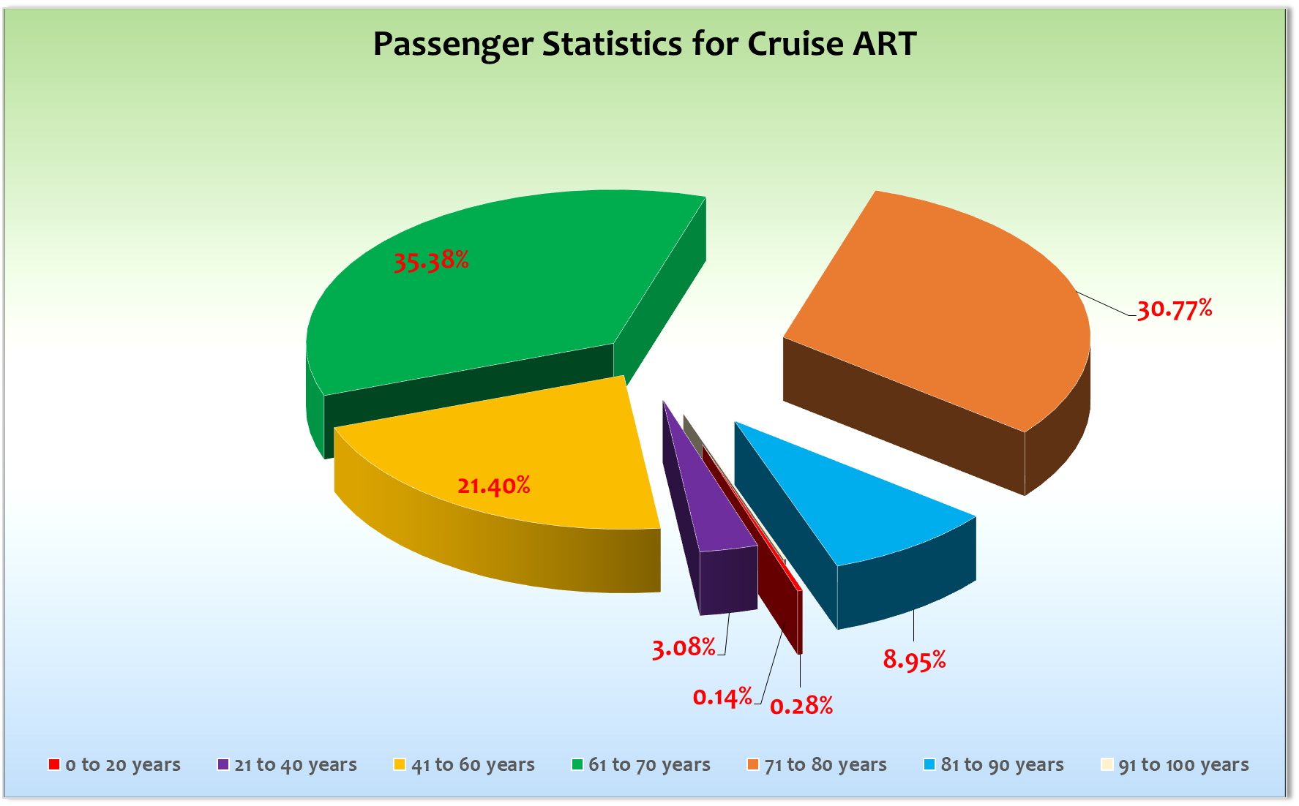

**Savona**

Wir begannen mit der Einschiffung schon um 12:45 für die ersten anreisenden Gäste. Leider gab es am Ende des Tages Verspätungen der Busse.

Phoenix Bus 2 (Berlin, Leipzig, München)              19:15     55 Pax

Phoenix Bus 4 (Nürnberg, München)                       19:15     41 Pax

Gruppenbus Vetter                                                         18:00     32 Pax

Somit waren erst gegen 20:20 Uhr die letzten Gäste an Bord.

Abfahrt 21:00 Uhr.

**Bastia**

Laufen war im Hafen untersagt. Hafenshuttle 07.00 – 08.00 ein Bus. Ab 08.00 Uhr 2 Busse. Schöner erster Stop. 20 Grad, trocken.

**Palermo**

Stadtnahe Pier. Bei Rückkehr der Ausflugsbusse gab es eine X-Ray Kontrolle im Terminal. Die Behörden lehnten unser Angebot ab, die Kontrolle von unserem Sicherheitspersonal an der Gangway durchführen zu lassen.

Herbstliches Wetter, angenehme 18 Grad.

**Salerno**

Stadtnahe Pier. Keine X-Ray Kontrolle bei Rückkehr im Terminal. Dafür aber an Bord. Ausflug mit Boot zur Amalfi Küste haben wir zu Beginn der Reise schon abgesagt. Die schlechten Erfahrungen bei unserem Anlauf und die Stellungnahme der Agentur zur Situation vor Ort führten zur Entscheidung.

Starker Wind bis 30 Knoten, teils heftige Regenschauer.

**Civitavecchia**

Kostenfreier Hafenshuttle zu 2 Stops in der Stadt. Laufen (2km zum Ausgang) war erlaubt. Traumhafter Tag in Rom am 3. Advent.

Einzig ein Bus hatte bei der Panoramafahrt versalzte Scheiben. Dies monierten die Gäste allerdings erst, als der Bus schon in Rom war. Da war dann ein „Entsalzen“ nicht möglich. Die Teilnehmer des Ausflugs erhielten eine Flasche Sekt.

15 Grad.

**Livorno**

Laufen war erlaubt! Sehr guter Liegeplatz an der Pier 75, so dass kein Shuttlebus notwendig war. Leider Regen bei kühlen 6 Grad.

**Savona**

Ankunft um 07.00 Uhr. Erst um 07:40 Uhr verließ der erste Koffer das Schiff. Ausschiffung verlief dennoch störungsfrei.

**Außerplanmäßige Ausschiffungen (Gäste):**

**Behörden:**

In Palermo kam es bei der X-Ray Kontrolle im Terminal zu kurzen Wartezeiten.

**Hospital:**

Siehe Hospitalbericht.

**Hoteldepartment:**

Die Weihnachtsdeko kam leider nicht an Bord. Dennoch wurde ein wunderschöner Adventsmarkt auf dem Kopernikusdeck durchgeführt. Optisch und Kkulinarisch wirklich spitze!

Das Schiff war optisch nach der Wertftzeit in sehr gutem Zustand.

Es fehlen allerdings noch immer einige Barhocker in der Pazifik Lounge.

Sehr gute Zusammenarbeit mit HotMan Remo und seinem Team!!!

**Technik:**

Die Bewegungssensoren in den renoivierten Kabinen sorgen bei den Gästen teils für Verdruß. Nachts ist es, wenn der Sensor aktiviert ist, plötzlich hell in der Kabine.

Das e-mustering funktionierte nach wie vor der Werft leider nicht zuverlässig. Bei der Rettungsübung wurde wieder auf die Papier-Listen zurückgegriffen.

On MS ARTANIA, The Girocard issue is not solved. PAX are informed in the PHX Cataloq that they can pay with Girocard. RESCO system does not take any data when swipe.

Die Screens in den öffentlichen Räumlichkeit lassen sich nicht bespielen.

Bei leerer werdenden Treibstofftanks droht die Gefahr, dass der Artania Pool geleert werden muss.

Das Schiff ist nach dem Werftaufenthalt ansonsten in einem tadellosen Zustand!!! Phantastische Arbeit!

Der Drucker in der Bibliothek verschwand während der Werft. Einen Ersatz gibt es laut IT nicht an Bord.

**Unterhaltung:**

Kein Lektor auf dieser Reise wegen kurzfristiger Absage (Covid19 positiv).

Gruppencocktail für Donnerstag, den 08.12.: - Gruppe Waltraud Hansen - 77 Pax - Pazifik Lounge Sekt, Osaft, Wasser auf Phoenix Kosten.

Tolle Shows vom neues SE.

Begrüßungscocktail 2 x am 8.12. und Kapitänstisch. Abschiedscocktail 1 x (wegen der Liegezeiten / Ausflugsrückkehr) am 12.12. Zeitgleich auch Sektausschank in den Bars für die Gäste, die nicht zum Abschiedscocktail wollten bzw keinen Platz fanden.

**E-Bikes:**

Auf dieser kurzen Reise wurden ca 20 (?) Teilnehmer an den E-Bike Touren gezählt (von einem Teilnehmer bis zu 10 Teilnehmern). Der Guide Marko machte auf mich einen sehr sehr guten Eindruck. Er war voll motiviert obwohl er kurzfristig erfahren hatte, dass er am 13.12. aussteigen muss, da auf den Folgereisen keine E-Bike Touren angeboten werden.

**Sonstiges:**

Fehlendes Gepäckstück bei Fluganreise von Frau Welp BN 528325. Wäscheservice angeboten und „erste Hilfe Tasche (Socken, Zahnbürste …)“ übergeben. Der Koffer kam am 9.12. in Palermo und wurde Frau Welp übergeben.

**Beschwerden:**

Richtige Beschwerden kamen mir nicht zu Ohren.

**Fazit:**

Eine sehr schöne Schnupperreise, die sowohl Stammgäste als auch Erstfahrer beglückte!

**Entertainmentbericht von Entertainmentmanager Jan Philip Hofferbert**

**Showensemble:**

Das neue Showensemble spielte **4 Shows** während der **6 Tage** Reise:

ABBA, Bilder einer Ausstellung, Webber und die neue Show Dock 21

außerdem gab es noch 1 x Special zum Weihnachtsmarkt auf Deck 8

Die Shows waren gut besucht

**Gastkünstler:**

Die Artania Band besteht aus Mitgliedern der ehemaligen Show Band. Sie sind sehr erfahren und super aufeinander abgestimmt. Die musikalische Qualität ist sehr hoch. Die Band kann an ihren Moderationen arbeiten, zum Beispiel zum Tanzen auffordern, oder ansagen, welcher Tanz als nächstes gespielt wird. Sie spielten zusätzlich noch 2 x eine Jazz Night.

Die Spirit Band nach langer Zeit sind sie wieder da und geben richtig Gas. Sie sind eine gut aufeinander abgespielte Band, Sie spielen ständig wechselnde Musikrichtungen und haben ein umfangreiches Repertoire.

Pfarrer Matthias Struth ist engagiert und sehr hilfsbereit. Es war eine gute Zusammenarbeit!

Pianist Mihaly Barabas spielt jeden Abend in der Harrys Bar am Klavier und unterhält damit die Gäste. Seine Musik ist gut und abwechslungsreich. Mit den Halbplaybacks und seinem Klavierspiel, sowie seiner charismatischen Stimme erzeugt er eine swingige Atmosphäre in Harrys Bar. Die Abende in der Harrys sind immer gut besucht.

**Sonstige Veranstaltungen:**

**-** **Italienische Nacht (Party mit DJ Wanda)**

**- Weihnachtsmarkt**

**Fazit:**

Es war eine kurze knackige Reise, die uns auf die große Weltreise gut vorbereitet hat. Das SE hat die Show Lounge gerockt und für professioneller Unterhaltung gesorgt. Die Gäste waren sehr begeistert!

Jan Philip Hofferbert  
Entertainment Manager / MS Artania

**Jörn Hofer**

Kreuzfahrtdirektor

17.12.2022

Cc: Andreas Vespermann (aves@seachefs.com); art@phoenixreisen.com; Joerg Dunkel (info@joergdunkel.de); B.Drechsel@phoenixreisen.com; chris.schaedel@gmx.de; Claudia Kempkes (claudia.kempkes@schultecruise.com); DER Reiseleitung (rl@dts-kreuzfahrt.com); Franz Alois (drafranz@hotmail.com); G.Zisopoulos@phoenixreisen.com; joern-hofer1@freenet. de (joern-hofer1@freenet.de); Jose Guaithero (jose.sguaithero@schultecruise.com); k.gruschka@hotmail.de; mbzdega@web. de (mbzdega@web.de); M.Schulze@PhoenixReisen.com; Sinah Lucius (CSDE-SMC) <sinah.lucius@schultecruise.com>; N.Jepsen@PhoenixReisen.com; ARTANIA - Hotel Manager - Thomas Appenzeller <Hotel.Manager@MS-Artania.com>; ARTANIA - Master - Odd Jarle Flateboe <Master@MS-Artania.com>; ARTANIA - Cruise Director - Klaus Stephan Gruschka <Cruise.Director@MS-Artania.com>; CD? (upontheship@aol.com); Frank Oertel (frank.oertel@schultecruise.com); fleet@phoenixreisen.com; Martin Oberfell (martin.oberfell@schultecruise.com); Richard Bos (richard.bos@schultecruise.com); Martin Springer (martin.springer@schultecruise.com); Moritz Stedtfeld (moritzstedtfeld@yahoo.de); DER Künstler (show@dts-kreuzfahrt.com)